微囊藻毒素在生物活性炭工艺中的去除规律与途径
摘要： 常规净水工艺不能有效去除饮用水中微囊藻毒素(MC)，对居民健康具有潜在危害。采用生物活性炭深度处理工艺去除饮用水中微囊藻毒素，HRT为1.5h时，CODMn和UV254的去除率分别为55.3%和35.1%；MC-RR、MC-YR和MC-LR的去除率分别为60.57%、63.30%和68.79%。原水中较高浓度的易生物降解有机物抑制生物活性炭工艺对MC的去除。生物活性炭工艺中微生物降解去除大部分MC，同时使吸附饱和的活性炭得到一定程度的再生，部分MC通过吸附作用被去除。
微囊藻毒素(Microcystins，简称MC)主要由富营养化淡水水体中发生普遍的微囊藻(Microcystis)“水华”产生，它在细胞内合成，细胞破裂后释放出来^{[1]}。MC是一类具有生物活性的七肽单环肝毒素^{[2]}，是由7个氨基酸组成的环状多肽，分子量都在1000左右。目前已从不同微囊藻菌株中分离、鉴定了60多种MC结构^{[3]}。MC作用的靶器官为肝脏，具有极高的细胞选择性和专一生物活性^{[4]}。流行病学调查表明，我国江苏海门、启东和广西扶绥地区的原发肝癌发病率高与当地居民长期饮用含微量MC的浅滩水和河流水有关，而当地饮用深井水居民的原发肝癌发病率则相当低^{[5]}。
MC化学性质较为稳定，在自然水体中通常能存在1周至数周，并且传统净水工艺不能有效去除藻毒素^{[6]}，导致我国多个以富营养化水为原水的自来水厂出厂水中检测到超过标准的MC^{[7]}。目前藻毒素的水处理技术主要包括活性炭吸附、光降解与光催化氧化、臭氧氧化、化学药剂氧化、膜滤及生物降解等，它们均有各自的优点与局限性^{[8]}。本文考察生物活性炭(Biological Activated Carbon，简称BAC)工艺去除饮用水中MC的影响因素与规律，探讨MC的去除途径。
1 材料与方法
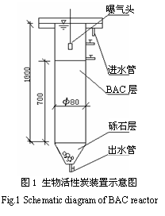
1.1 试验装置
生物活性炭反应器由有机玻璃制成，内装平均颗粒尺寸为2×5mm的柱状活性炭。在活性炭层上部的进水区设微孔曝气头一只，由无油气泵供气。试验水样由MP-3N型恒流泵从配水箱送至BAC柱。
1.2 微囊藻毒素的提取与试验水样的配制
藻华暴发期间，在中科院南京地湖所太湖湖泊生态系统研究站2#监测点附近收集蓝藻水华，浓缩后冷冻备用。取一定量的蓝藻，融化后加入75%的甲醇，20MHz超声波间歇振荡30min，破碎藻细胞。混合液再经振荡器振荡30min后，离心20min(5000rpm)，收集上清液。管底物质重复上述步骤，上清液合并。合并后的上清液经0.45µm whatman GF/C玻璃纤维膜过滤，得到蓝藻粗提取液。
太湖富营养化水经混凝、沉淀、砂滤后投加适量蓝藻粗提取液作为试验用水。
1.3 试验方法与条件
1.3.1 水力停留时间(HRT)影响试验
BAC反应器中生物膜成熟后，考察HRT对MC去除的影响。试验中，HRT由4h逐渐调至1h，每次调整HRT后稳定运行5d以上，再连续2天按停留时间间隔取进出水水样分析，结果取均值。试验期间水温23~27℃。
1.3.2 易生物降解有机物影响试验
上述试验用水加入不同量的葡萄糖，配成不同的试验水样。根据第一阶段试验结果确定BAC反应器的HRT。试验由进水高COD_{Mn}浓度向低COD_{Mn}浓度进行，每一浓度的水样稳定运行4~5d后，取样分析。
1.3.3 微囊藻毒素的去除途径研究
准备4个1L试剂瓶，分别向3个瓶中加入800mL未用过的颗粒活性炭(GAC)、生物活性炭(BAC)和灭活后生物活性炭(灭活BAC)，第4瓶作空白对照。三种活性炭均为同种颗粒炭，其中生物活性炭取自运行5个多月的BAC反应器，灭活生物活性炭是将取自BAC反应器中的生物活性炭在灭菌锅内高温高压灭菌1h制备而成。向4个瓶中加入曝气后的试验用水至1000mL刻度，置于振荡器上振荡并计时，于不同的反应时间从4个瓶中各取60mL水样测定MC浓度。
1.4 分析方法
微囊藻毒素-RR、YR、LR(分别简称MC-RR、MC-YR、MC-LR)：HPLC法测定，分析仪器与方法见参考文献[9]；UV₂₅₄：紫外分光光度法；COD_{Mn}：酸性高锰酸钾法。
2 结果与分析
2.1 HRT对微囊藻毒素去除的影响
表1与图2表明，随着HRT的增加，COD_{Mn}、UV₂₅₄与各微囊藻毒素的去除率相应提高，并与试验水样溶解氧的消耗率正相关，表明微生物降解是有机物与MC去除的重要途径。一定HRT范围内，微生物对有机物与MC的降解随HRT的增加更为充分；但当HRT增大到一定值后，生物活性炭反应器中DO供应不足，系统中微生物、有机污染物、溶解氧与活性炭的相互作用达到了平衡，去除率逐渐趋于稳定。综合BAC工艺对 COD_{Mn}、UV₂₅₄及MC的去除效果，适宜水力停留时间取1.5~2h。
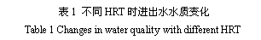
HRT(h) | COD_{Mn}(mg/L) |  |  | UV₂₅₄(cm⁻¹) |  |  | DO(mg/L)
HRT(h) | 进水 | 出水 | 去除率(%) | 进水 | 出水 | 去除率(%) | 进水 | 出水 | 消耗率(%)
1 | 3.07 | 1.99 | 35.2 | 0.093 | 0.069 | 25.8 | 6.90 | 3.19 | 53.8
1.25 | 2.02 | 0.96 | 52.5 | 0.110 | 0.081 | 26.4 | 6.68 | 2.03 | 69.6
1.5 | 2.64 | 1.18 | 55.3 | 0.097 | 0.063 | 35.1 | 6.68 | 2.21 | 66.9
2 | 3.0 | 1.18 | 60.7 | 0.138 | 0.074 | 46.4 | 7.24 | 0.96 | 94.0
3 | 4.22 | 1.14 | 73.0 | 0.220 | 0.057 | 74.1 | 6.52 | 1.11 | 83.0
4 | 3.38 | 1.21 | 64.2 |  |  |  | 7.14 | 0.85 | 88.1
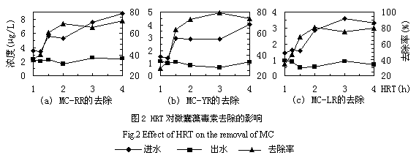
2.2 易生物降解有机物对MC去除的影响
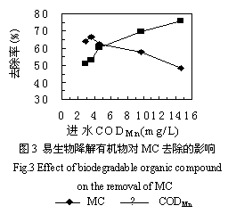
BAC工艺HRT=1.5h，不同原水的MC去除率与COD_{Mn}的去除率关系如图3。图中MC浓度为MC-RR、MC-LR与MC-YR三种微囊藻毒素浓度之和。
当进水COD_{Mn}浓度由2.91mg/L增加到3.60mg/L时，COD_{Mn}的去除率和MC的去除率均出现上升；此后随着进水COD_{Mn}浓度的进一步增加，COD_{Mn}的去除率仍不断提高，但MC的去除率开始降低。
低浓度MC与COD_{Mn}在生物反应器内同时被降解，可能既有MC降解菌的降解作用，也可能有异养微生物的协同同化作用^{[9,10]}。当有机物降解菌与藻毒素降解菌是不同菌种时，易降解有机物含量增加，相应的异养微生物活性增强，由于微生物种群的竞争，如对DO的竞争，BAC柱中MC降解菌的活性受到抑制，使MC的去除率下降。当低浓度MC是在异养微生物的协同同化作用下被降解时，若比MC更易被微生物利用的有机物增加，将优先被异养微生物降解，微生物对MC的同化作用减弱，使MC的去除率下降。由于原水中易生物降解有机物含量过高，抑制MC的去除，进入BAC系统的原水必须控制易生物降解溶解性有机物的含量，可通过两级生物活性炭或原水的生物预处理来控制。
2.3 MC在BAC工艺中的去除途径
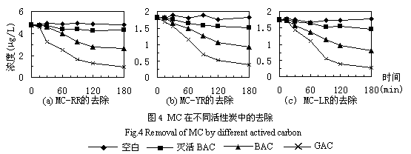
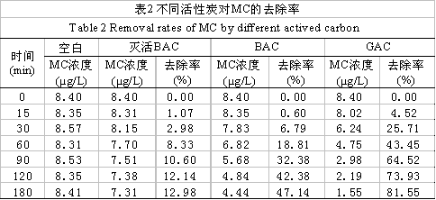
表2中MC浓度是MC-RR、MC-LR与MC-YR三种微囊藻毒素浓度之和。结果表明， MC在各种活性炭中的去除率随时间的延长而增加，当反应时间大于1.5h后，MC去除率增加趋缓。各种活性炭对MC的去除率大小依次为：GAC>BAC>灭活BAC。
未使用过的活性炭具有较强的吸附作用，能有效去除MC；挂膜成熟后的BAC，活性炭的表面及大孔附着大量微生物，MC通过生物降解与活性炭吸附而去除；灭活BAC由于微生物已失活，因此通过吸附作用去除MC。灭活BAC在高压灭菌锅内灭菌时不能使活性炭再生，它对MC的吸附能力即为BAC对MC的吸附能力。通常活性炭运行5个多月后已基本吸附饱和，而此时BAC仍能吸附有机物，意味着附着于活性炭上的微生物具有再生活性炭的能力，即被活性炭吸附的部分有机物被微生物降解。另一方面，灭活 BAC对MC的去除率远小于BAC，灭活BAC对MC的去除率在HRT= 180 min时，也只有12.98%，而BAC在HRT=180 min时，去除率可达47.14%。由此表明，BAC反应器中微生物降解对MC的去除作用，较活性炭吸附MC的去除作用更大。然而，BAC中分别被这两种途径去除的MC的比例很难确定，因为BAC中被吸附的MC又会被微生物降解，BAC可以继续吸附MC，而灭活BAC吸附MC后不再具有生物再生功能。MC被吸附后又被生物降解这一现象表明：运行较长时间的BAC对MC的去除，最终都是通过微生物的降解实现的。GAC与BAC相比，去除效率更高，但前者的吸附作用易因活性炭饱和而失效，后者则通过微生物与活性炭的协同作用延长了活性炭的运行周期，有效降低了净水成本。
3 结论
3.1 BAC工艺可作为饮用水中MC的深度处理工艺，适宜的HRT为1.5~2h。
3.2 原水中较高浓度的易生物降解有机物抑制BAC工艺对MC的去除，进入BAC系统的原水必须控制易生物降解有机物的含量。
3.3 生物活性炭运行初期，主要通过吸附作用去除MC，生物膜成熟后，主要通过微生物的降解去除MC。微生物降解同时使吸附饱和的活性炭得到一定程度的再生，可以通过吸附作用去除部分MC。
参考文献
[1] Carmichael W W. Toxic microcystis and the environment In: Watanabe M F: Toxic microcystis[M]. Boca Raton: CRC Press,1996,2-4
[2] Carmichael W W. The toxins of cyanobacteria. Sci Am[J],1994,270:64-72
[3] Hitzfeld B C, Hoger S J, Dietrich D R. Cyanobacterial toxins: removal during drinking water treatment, and human risk assessment. Environ Health Perspect[J], 2000,108(Suppl 1):113-122
[4] 吴伟,瞿建宏,陈家长,等.藻毒素对鱼类肝脏的毒理学效应.中国环境科学[J],2002,22(1):67-70
[5] Ueno Y, Nagata S, Tsutsumi T, et al. Detection of microcystins, a blue-green algal hepatotoxins, in drinking water sampled in Haimen and Fusui, endemic areas of primary liver cancer in china, by highly sensitive immunoassay. Carcinogenesis[J],1996,17:1317-1321
[6] Lambert T W, Holmes C F B, Hrudey S E. Microcystin class of toxins: health effects and safety of drinking water supplies. Environ Rev[J],1994,2:167-186
[7] 董传辉,俞顺章,陈刚等.江苏几个地区与某湖周围水厂不同类型水微囊藻毒素调查.环境与健康杂志[J], 1998,15(3):111-113
[8] 朱光灿,吕锡武.去除藻毒素的水处理技术进展.中国给水排水[J], 2003,19(8):36-39
[9] 朱光灿,吕锡武.不同流态生物膜反应器对微囊藻毒素的降解特性.中国环境科学[J],2003,23(3):267-271
[10] Jones G J, Bourne D G, Robert L, et al. Degradation of the cyanobacterial hepatotoxin microcystin by aquatic bacteria. Natural Toxins[J],1994,2:228-235
致谢：本文的试验研究得到中科院南京地理与湖泊研究所太湖湖泊生态系统研究站的支持。
国家高技术研究发展计划(863计划)资助项目(2002AA601130)、国家自然科学基金资助项目(59978007)、南京大学污染控制与资源化研究国家重点实验室开放基金项目

